Загальна ідея полягає в тому, що потрібно мати спільні перевантажені оператори вводу/виводу (>> і <<) для ієрархії класів. Оскільки неможливо зробити віртуальну функцію-член класу istream/ostream, можна поступити наступним чином:

1) До ієрархії класів додати віртуальні функції-аналоги вводу виводу.

Наприклад, якось так:

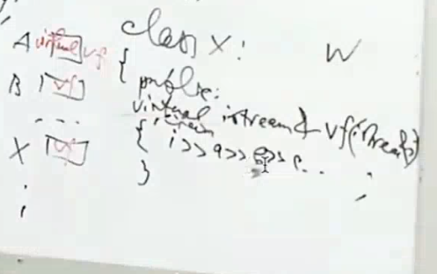

2) Перевантажити оператори вводу/виводу для батьківського класу, в яких викликати ці віртуальні функції.

Наприклад:

